CNR Arbovirus  19-21 Boulevard Jean Moulin  13005 Marseille  Tèl : 04 88 60 49 90  Fax : 04 13 73 21 82  cnr-arbovirus.u1207@inserm.fr | PILOTAGE | PROCEDURE
 | MANUEL DE PRELEVEMENT

État des Modifications :

VERSION | DATE | COMMENTAIRE
1 | 22/09/2016 | Création du document
2 | 12/10/2016 | Modification
3 | 17/04/2018 | Modification
4 | 07/06/2018 | Modification
5 | 01/02/2019 | Modification
6 | 01/10/2020 | Modification et révision
7 | 06/05/2021 | Modification
8 | 05/01/2022 | Modification
9 | 12/07/2022 | Modification
10 | 13/02/2023 | Modification et révision
11 | 05/09/2025 | Modification et révision
12 | 25/09/2025 | Modification

Rédaction | Vérification technique | Vérification qualité | Approbation
Date : 25/09/2025  Fonction : Responsables scientifiques  Nom : Pezzi Laura, Ayhan Nazli, Klitting Raphaëlle  Visa :  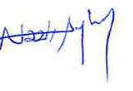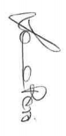  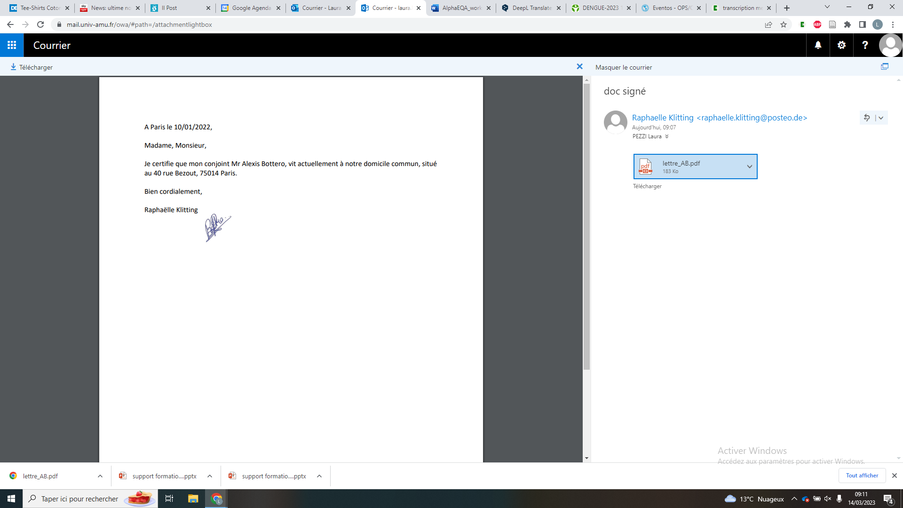 | Date : 25/09/2025  Fonction : Directeur adjoint du CNR associé IRBA  Nom : DURAND Guillaume  Visa :  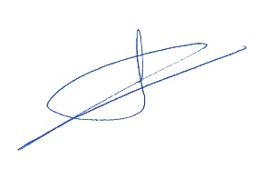 | Date : 25/09/2025  Fonction : Responsable qualité  Nom : TENEBRAY Bernard  Visa :  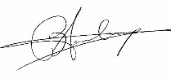 | Date : 25/09/2025  Fonction : Directrice CNR associé IRBA  Nom : GRARD Gilda  Visa :  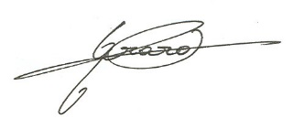

I – OBJET :

Ce manuel de prélèvement vise essentiellement à l’obtention d’un échantillon biologique de qualité, première étape pour garantir la fiabilité du résultat de l’examen demandé.
Il est co-rédigé par le responsable qualité et les responsables scientifiques, vérifié et approuvé par les cadres signataires.
Sa diffusion est effectuée automatiquement pour les laboratoires demandeurs réguliers, et à la demande d’un laboratoire demandeur ponctuel.
Lors d’une modification, une note d’information sera publiée sur le site internet du CNR.
Le manuel de prélèvement a pour finalité d’optimiser les échanges entre le CNR Arbovirus et ses différents clients réalisant et/ou assurant l’acheminement des prélèvements.
Des instructions spécifiques relatives au prélèvement et à la manipulation des échantillons primaires sont décrites et documentées afin d’obtenir des échantillons biologiques répondant aux conditions nécessaires à l’obtention d’un résultat fiable.
Le présent « Manuel de Prélèvement » regroupe toutes les informations utiles, ainsi que les exigences à respecter, pour réaliser et prendre en charge, dans des conditions optimales, les prélèvements.
Le CNR Arbovirus a l’obligation de refuser les échantillons biologiques qui ne respecteraient pas ces critères de qualité indispensables à la bonne réalisation des analyses.
Le manuel de prélèvement aborde aussi les modalités de validation des résultats, délai d’obtention des résultats, transmission des résultats et conseils.
Le « Manuel de Prélèvement » apporte aux différents centres préleveurs et clients l’assurance de l’existence d’un système qualité au sein du CNR Arbovirus en respectant les exigences réglementaires et en particulier celles de la norme NF EN ISO 15189.

II – DOMAINE D’APPLICATION :

Ce document est destiné à l'ensemble du personnel du laboratoire et ses clients. L’envoi d’un examen de biologie médicale au CNR Arbovirus vaut acceptation des modalités du présent manuel et formalise la revue du contrat entre les deux parties.

III – DEFINITIONS / MOTS CLEFS :

- CNR : Centre National de Référence
- ANSP : Santé Publique France
- Cire : Cellule Interrégionale d'Épidémiologie
- LCS : Liquide Cérébro-Spinal
- RT-PCR : Reverse Transcription Polymerase Chain Reaction
- ELISA : Enzyme-linked immunosorbent assay, méthode d’analyse sérologique
- DROM-COM : Départements et Régions d'Outre-Mer et Collectivités d'Outre-Mer
- Qualité
- Pré-analytique
- Transport
- Échantillon
- Consentement à l’usage d’échantillon et de données associées

IV – MISE EN ŒUVRE :
Sommaire
RÉSUMÉ DES CONDITIONS PRE-ANALYTIQUES ET D’ENVOI 3
IV-1 Présentation du CNR Arbovirus : ses missions 4
IV-2 Procédure de prélèvement 5
Tubes et flaconnages 6
IV-3 Récapitulatif des recommandations pré-analytiques 6
IV-4 Analyses effectuées au CNR Arbovirus 7
Acceptation de la demande 8
Adaptation ou modification de la prescription 8
IV-5 Renseignements cliniques & consentement à la recherche 8
Mise à disposition de la fiche de renseignement 8
Consentement du patient à l’utilisation des échantillons et données associées 8
IV-6 Étiquetage du prélèvement 9
IV-7 Conditionnement de l’envoi 9
IV-8 Transport des échantillons 9
IV-9 Élimination des déchets 10
IV-10 Sécurité du personnel 10
IV-11 Conservation post-analytique des échantillons 10
IV-12 Compte-rendu des résultats 10
Validation et interprétation des résultats 10
Délais de rendu des résultats 11
Modalités de transmission des résultats 11
IV-13 Gratuité des analyses 11

RÉSUMÉ DES CONDITIONS PRE-ANALYTIQUES ET D’ENVOI

Avant tout prélèvement, assurez-vous du consentement du patient à (i) l’envoi de ses prélèvements au CNR Arbovirus (ii) l’utilisation des reliquats d’échantillons à des fins de recherche et (iii) l’utilisation des données qui lui sont associées au sens du RGPD.

Attention, le CNR arbovirus ne réalise plus la qualification des donneurs (organes, tissus, cellules) en première ligne. Le CNR ne réalise pas de sérologie pré-vaccinale, sauf exceptions (patients immunodéprimés par exemple, à convenir avec un biologiste) ; ni de dépistage Zika chez les femmes enceintes en première ligne, sauf exceptions (malformations fœtales, symptomatologie clinique…).


QUELS PRÉLÈVEMENTS DOIT-ON FAIRE ET ENVOYER ?
Prélèvement | Tube | Volume demandé | Conditions de transport (délai préconisé)
Envoi systématique (HORS GREFFES)
1. Sérum | Tube sec avec gel 8,5mL  Centrifugé | 8mL pour patients >5ans 5mL pour patients <5ans | +4°C  (48h)
2. Sang total | Tube EDTA 8,5mL  Non centrifugé | 8mL pour patients >5ans 5mL pour patients <5ans
3. Écouvillon pharyngé | Tubes de 5 mL ou 10 mL avec milieu de transport  Inactivé ou non inactivé | 2mL minimum
4. Urine | Flacon stérile et étanche type ECBU | 2mL minimum
Si syndrome neurologique (HORS GREFFES)
5. LCS | Tube hermétique 2mL | 1mL minimum | +4°C  (48h)
Autre prélèvement : +4°C sauf biopsies -20°C

MODALITÉS PRATIQUES D’ENVOI
- Joindre systématiquement la fiche de renseignement (www.cnr-arbovirus.fr)
- Coller sur le colis l’étiquette orange CNR (www.cnr-arbovirus.fr)
- Triple emballage UN 3373 avec mention « MATIERE BIOLOGIQUE, CATEGORIE B »
- Contacts : 04 13 73 21 81 ; cnr-arbovirus.u1207@inserm.fr
- Adresse : CNR Arbovirus – Laboratoire 114
IHU Méditerranée Infection
19-21 bd Jean Moulin
13005 Marseille

RÉSULTATS
- Dans le cadre de ses missions, le CNR réalisera toutes les analyses pertinentes au vu des renseignements fournis via la fiche de renseignement. Il ne suivra pas forcément les prescriptions reçues
- Analyses réalisées gratuitement, pas de facturation
- Résultats communiqués par email sécurisé sous 2 à 5 jours ouvrables
- Le non-respect des conditions pré-analytiques rend les prélèvements non conformes.

IV-1 Présentation du CNR Arbovirus : ses missions
Le Centre National de Référence Arbovirus a été nommé pour la période 2023 à 2027 par arrêté du 30 décembre 2022 (JORF n°0303 texte n°174) fixant la liste des centres nationaux de référence pour la lutte contre les maladies transmissibles et des laboratoires associés. Le CNR Arbovirus situé en métropole est constitué du laboratoire coordonnateur Unité des Virus Émergents (porté par l’INSERM et dirigé par le Professeur Xavier de Lamballerie), et du laboratoire associé Unité de Virologie, équipe Marseille, IRBA (porté par l’IRBA et dirigé par Dr Gilda Grard). Le laboratoire du CNR se situe dans le bâtiment de l’Institut Hospitalo-Universitaire Méditerranée Infection, situé 19-21 boulevard Jean Moulin à Marseille. Il ne reçoit pas de public. Il est ouvert du lundi au vendredi de 7H30 à 17H00 et l’accueil téléphonique se fait de 9H00 à 17H00.
Le CNR Arbovirus a une mission d’expertise pour le diagnostic des arbovirus et, en liaison étroite avec Santé Publique France et les différentes CIRE, une mission de surveillance et d’alerte des cas d’arbovirose en France et importés. Il fait également partie du réseau national des laboratoires Biotox-Piratox.

Rappel des missions et objectifs majeurs du CNR

1. Apporter une expertise microbiologique :
- Apporter son expertise aux laboratoires pour le diagnostic des arboviroses en France métropolitaine et dans les DROM-COM
- Développer et/ou valider les techniques diagnostiques sérologiques et moléculaires des arboviroses
- Mettre les techniques à disposition des laboratoires intéressés
- Disposer d’une expertise pour l’identification et la caractérisation des souches d’arbovirus autochtones et importées en France métropolitaine et dans les DROM-COM
- Collaborer avec les structures expertes en entomologie pour suivre la situation des vecteurs potentiels en métropole et dans les DROM-COM

2. Contribuer à la surveillance épidémiologique, en lien avec l’Agence nationale de santé publique :
- Contribuer à la surveillance épidémiologique des arboviroses et à l’investigation d’éventuels cas groupés, en lien avec les CIRE concernées et selon les modalités définies par les plans concernant la lutte contre ces virus en vigueur en France métropolitaine et dans les DROM-COM
- Contribuer aux réseaux de surveillance nationaux, européens et internationaux
- Contribuer avec les structures en charge, à la surveillance des arboviroses chez l’animal

3. Contribuer à l’alerte :
- Signaler à Santé Publique France et aux CIRE concernées tout évènement inhabituel : augmentation du nombre de cas, apparition de cas groupés, modification des formes cliniques (répartition, modification de leur expression clinique, formes inhabituelles), introduction de nouveaux arbovirus sur le territoire, etc.

4. Contribuer aux travaux du réseau national des laboratoires Biotox-Piratox :
- Apporter son expertise spécifique au profit des instances concernées de santé publique, de défense et de sécurité nationale
- Contribuer avec les instances chargées de leur pilotage, à l’animation du réseau des laboratoires Biotox-Piratox
- Contribuer à la mise en place d’une collection nationale de souches des agents de la menace pour les besoins de la biodéfense.

IV-2 Procédure de prélèvement
Les prélèvements reçus au CNR Arbovirus sont de deux types.

- SUSPICION D’ARBOVIROSE :

Demandes ponctuelles de praticiens pour la détection moléculaire et/ou la sérologie des arbovirus dans divers prélèvements biologiques. Ces prélèvements sont obtenus à l’issue de consultations de patients pour lesquels une arbovirose peut être suspectée. Pour l’exploration diagnostique, le CNR demande a minima l’envoi de 4 tubes : deux prélèvements sanguins, un prélèvement d’urine et un prélèvement pharyngé. Un prélèvement de LCS complémentaire est requis en cas de symptômes neurologiques.

- QUALIFICATION DONNEURS :

Le CNR ne réalise plus la qualification en première ligne des donneurs. Nous restons à votre disposition pour la confirmation biologique.

- SUSPICION D’ARBOVIROSE : Matrices requises et volumes minimaux exigés

- DEUX prélèvements sanguins

Le CNR requiert l’envoi des DEUX tubes suivants, complètement remplis et non ouverts :

- un tube sec avec gel de 8,5 mL, centrifugé (volume demandé 8mL pour patients >5ans// 5mL pour patients <5ans)
- un tube EDTA de 8,5 mL, non centrifugé (volume demandé 8mL pour patients >5ans// 5mL pour patients <5ans)

- Prélèvement pharyngé

- Écouvillon dans un tube de 5 ou 10 mL avec milieu de transport, inactivé ou non inactivé (volume demandé 2mL minimum)

- Urine

- Flacon stérile et étanche de type ECBU (volume demandé 2mL minimum)

Autres matrices possibles :

- LCS

En cas de symptomatologie neurologique ou méningée
- Tube hermétique de 2mL (volume demandé 1mL minimum)

- Autres liquides biologiques (sperme, liquide amniotique…)

- Tube stérile (volume demandé 2mL minimum)

- Biopsie

- Tube stérile

Les préleveurs doivent vérifier au préalable la date de péremption de leur matériel de prélèvement avant utilisation.
L’ensemble des prélèvements cités ci-dessus sont réalisés selon les règles établies dans chaque laboratoire ou centre préleveur.

Tubes et flaconnages

Matériel | Décanté et Centrifugé | Type de prélèvement
Tube sec avec gel 8,5 mL  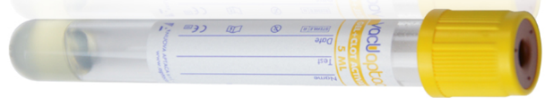 | OUI | Sérum
Tube EDTA 8,5 mL  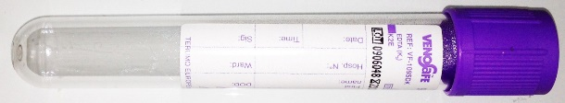 | NON | Sang total
Tube de 5 mL ou 10 mL avec milieu de transport, inactivé ou non inactivé  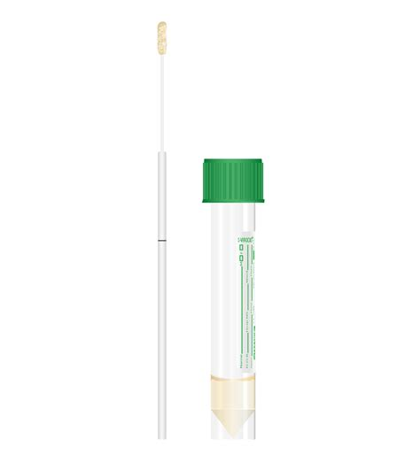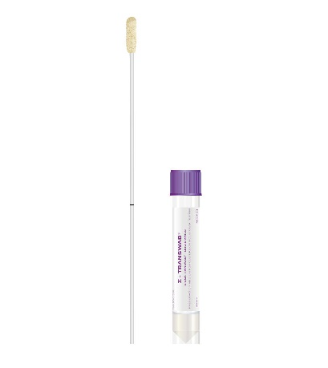 | N/A | Prélèvement pharyngé
Tube hermétique de 2mL supportant la congélation  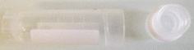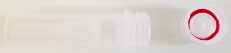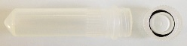 | N/A | LCS et autres liquides biologiques
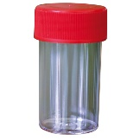  Flacon stérile et étanche  Type ECBU | N/A | Urine

IV-3 Récapitulatif des recommandations pré-analytiques

 | Transport |  |  |  |  |  | Stockage des échantillons au CNR
Nature, volume du prélèvement demandé et recommandations | T°C  * | Délai préconisé* | Rejet/non-conformité  ** | Techniques applicables | Volume minimum pour l’analyse | Délai approximatif de rendu des résultats | T°C | Durée
Sérum dans 1 tube sec de 8,5mL avec gel, centrifugé ;  8mL pour patients >5ans // 5mL pour patients <5ans | +4°C | 48h | Hémolysé ; volume insuffisant | RT-PCR | 1,5 mL | 2 à 5 jours ouvrables | -20°C | Illimité
 |  |  |  | Isolement viral | 200 µL | ***
 |  |  |  | Sérologie | 500 µL | ELISA : 2 à 5 jours ouvrables  Séroneutralisation : 1 mois
Sang total dans 1 tube EDTA de 8,5mL, non centrifugé ;  8mL pour patients >5ans // 5mL pour patients <5ans | +4°C | 48h | Volume insuffisant | RT-PCR | 1,5 mL | 2 à 5 jours ouvrables | -20°C | Illimité
 |  |  |  | Isolement viral | 200 µL | ***
Écouvillon pharyngé dans 1 tube de 5 mL ou 10 mL avec milieu de transport, inactivé ou non inactivé ;  2mL minimum | +4°C | 48h | Volume insuffisant | RT-PCR | 1,5 mL | 2 à 5 jours ouvrables | -20°C | Illimité
 |  |  |  | Isolement viral | 200 µL | ***
Urine dans 1 flacon stérile et étanche type ECBU ;  2mL minimum | +4°C | 48h | Volume insuffisant | RT-PCR | 1,5 mL | 2 à 5 jours ouvrables | -20°C | Illimité
 |  |  |  | Isolement viral | 200 µL | ***
LCS dans 1 tube hermétique 2mL ;  1mL (500µL minimum) | +4°C | 48h | Volume insuffisant | RT-PCR | 500 µL | 2 à 5 jours ouvrables | -20°C | Illimité
 |  |  |  | Isolement viral | 200 µL | ***
 |  |  |  | Sérologie | 200 µL | ELISA : 2 à 5 jours ouvrables  Séroneutralisation : 1 mois
Autres liquides biologiques ;  2ml | +4°C | 48h | Volume insuffisant | RT-PCR | 1,5 mL | 2 à 5 jours ouvrables | -20°C | Illimité
 |  |  |  | Isolement viral | 200 µL | ***
Biopsie | -20°C | 48h | Décongelée | RT-PCR | N/A | 2 à 5 jours ouvrables | -20°C | Illimité

* Conditions préconisées pour permettre une interprétation biologique des résultats. Au-delà, les échantillons risquent d’être altérés et nos résultats faussement négatifs.
** Certaines dérogations peuvent être accordées si le prélèvement est particulier et/ou qu’aucune autre alternative n’est envisageable.
*** Résultats rendus uniquement en cas d’isolement réussi et pertinent pour le diagnostic.
N/A : non applicable.

IV-4 Analyses effectuées au CNR Arbovirus
Liste non exhaustive.
- Alphavirus: Chikungunya, Mayaro, O’nyong-nyong, Ross River, Sindbis, encéphalites équines…
- Flavivirus: Dengue, Fièvre jaune, West Nile, Usutu, encéphalite à tiques, Zika, encéphalite Japonaise…
- Bunyavirus: Oropouche, Tahyna …
- Phlebovirus: Rift Valley Fever virus, Toscana, Sicilian, Naples…

Rappel à titre indicatif sur l’interprétation des renseignements par le CNR Arbovirus et le type d’analyse qui en découle en fonction du délai entre la date de début des signes cliniques et la date du prélèvement:
- Inférieur à 12 jours : PCR + sérologie
- Supérieur à 12 jours : sérologie

Acceptation de la demande
Le CNR Arbovirus ne réalise pas les analyses si le prélèvement n’est pas accompagné de la fiche de renseignement. De même, les conditions de rejet des échantillons sont précisées dans le tableau des recommandations pré-analytiques.
Une absence complète d’identification, ou une discordance entre la fiche de renseignement et l’identité sur le tube, fera l’objet d’un rejet de la demande. En cas d’identification partielle (ex : absence de prénom) une confirmation d’identité sera demandée au laboratoire expéditeur.
Un bilan de conformité sera inclus dans le compte-rendu de résultats. Les biologistes se réservent le droit d’accepter de traiter des échantillons non conformes dans certains cas, à leur discrétion.

Adaptation ou modification de la prescription
Le CNR Arbovirus, dans le cadre de ses missions de santé publique, de diagnostic et d’expertise, réalisera toutes les analyses pertinentes au vu des renseignements fournis via la fiche de renseignement. Il ne suit pas forcément les prescriptions reçues.

IV-5 Renseignements cliniques & consentement à la recherche
Chaque prélèvement envoyé au CNR Arbovirus doit impérativement être accompagné de la fiche de renseignement spécifique du CNR (disponible en ligne) dûment remplie.

Les renseignements obligatoires à la bonne réalisation des analyses sont:
- l’identité du patient y compris le nom de jeune fille pour les femmes mariées
- la date de naissance du patient
- l’identité et l’email du médecin prescripteur
- l’identité du laboratoire expéditeur
- le numéro d’enregistrement du laboratoire expéditeur
- la date des prélèvements
- les informations de voyage et dates (départ et retour)
- la date de début des signes cliniques
- les signes cliniques
- les vaccinations pour les arboviroses
- la recherche de paludisme
- les tests diagnostiques déjà effectués (nom du kit, résultats détaillés)
- contextes particuliers (grossesse en cours, immunodépression…)

Mise à disposition de la fiche de renseignement
La fiche de renseignements (voir fin du document) est disponible en ligne :
- Site internet officiel du laboratoire : www.cnr-arbovirus.fr
Elle peut être également fournie sur demande par téléphone au 04 13 73 21 81, par e-mail à cnr-arbovirus.u1207@inserm.fr (horaires ouvrables). Elle sera envoyée par e-mail.
Les champs sont éditables et doivent être autant que possible remplis de manière dactylographiée pour éviter les erreurs de lecture.

Consentement du patient à l’utilisation des échantillons et données associées
En vertu du Code de la Santé Publique et de la Loi Informatique et Liberté, le patient doit être informé de l’utilisation possible des échantillons biologiques collectés et des données associées à des fins de recherche. Les études de recherche par le CNR et ses partenaires consistent à améliorer le diagnostic et les connaissances scientifiques sur les arbovirus. Dans ce cadre, toute donnée personnelle est systématiquement anonymisée pour un usage dans le respect de la confidentialité. De plus, toute recherche en matière de génétique humaine est exclue de cette démarche.
Il est donc demandé au laboratoire ou au médecin prescripteur d’en informer le patient (ou pour les mineurs : le(s) titulaire(s) de l’autorité parentale / pour les majeurs sous tutelle : le tuteur) avant l’envoi des échantillons et de cocher uniquement en cas d’opposition la case « s’oppose » dans le paragraphe « information préalable du patient ». En cas de non-opposition, le CNR considèrera avoir obtenu le consentement du patient à l’usage des échantillons et données associées à des fins de recherche.

IV-6 Étiquetage du prélèvement
L’étiquetage du tube de prélèvement doit impérativement faire figurer :
- le nom de naissance et le prénom du patient
- la date de naissance du patient
- la date du prélèvement
- la nature du prélèvement (sérum, sang total, urine, LCS…)

L’utilisation de l’étiquette de transport orange est impérative pour assurer un bon acheminement des prélèvements vers notre service (DIRE-FR-002, téléchargeable sur notre site internet à l’adresse http://www.cnr-arbovirus.fr/www/wp-content/uploads/2022/09/2019_Etiquette-dexpedition.pdf).

IV-7 Conditionnement de l’envoi
Le conditionnement du tube de prélèvement doit se faire en triple emballage :
- 1 seul prélèvement / emballage (même si envoi de plusieurs prélèvements pour un même patient)
- Une copie de la fiche de renseignement dans chaque emballage unitaire.
- L’étiquette orange mentionnant l’adresse du CNR : en raison d’un flux parallèle de prélèvements au sein de l’IHU, le CNR doit être explicitement mentionné comme destinataire ; le code couleur évite les erreurs d’aiguillage et les retards consécutifs.

Définition d'un triple emballage UN 3373 :
- L'emballage primaire est le tube, le flacon.
- L'emballage secondaire est un contenant étanche et hermétique qui doit tenir à une pression différentielle de 0,95 kPa (0,01 Bar) et dans lequel sera placé un matériau absorbant.
- L'emballage tertiaire est un emballage rigide et robuste dans lequel sera mis l'emballage secondaire.
Celui-ci doit mentionner :
- Étiquetage et marquage : étiquette UN 3373 en indiquant la mention ''MATIERE BIOLOGIQUE, CATEGORIE B'',
- Identification : nom, adresse et N° de téléphone du responsable de l'expédition en cas d'incident,
- Condition de température et sens de manutention.

IV-8 Transport des échantillons
Les envois de matières infectieuses sont soumis à la réglementation du transport des matières dangereuses. Cette réglementation impose des obligations en matière d’emballage, d’étiquetage et de transport. Tout transport de matériel biologique potentiellement infectieux est sous l’entière responsabilité de l’expéditeur.
Les modalités du transport de matières infectieuses sont fixées par l’arrêté du 5 décembre 2002 modifiant l’arrêté du 1er juin 2001 relatif au transport des marchandises dangereuses par route.
Il est conseillé de suivre le Guide sur la sécurité du transport des matières infectieuses et des échantillons de diagnostic publié par l’OMS consultable sur Internet en tapant le lien suivant :
https://apps.who.int/iris/bitstream/handle/10665/328930/WHO-WHE-CPI-2019.20-fre.pdf?ua=1
Les échantillons sont envoyés par le laboratoire préleveur au CNR Arbovirus en utilisant leur transporteur agréé pour le transport de matériel biologique de catégorie B à l’adresse suivante :

CNR Arbovirus – Laboratoire 114
IHU Méditerranée Infection
19-21 bd Jean Moulin
13005 Marseille

Afin que le CNR Arbovirus puisse garantir une qualité optimale des résultats des analyses, pour tous les échantillons (suspicion d’arbovirose et qualification donneurs), l’envoi à +4°C ou congelés est une CONDITION INDEROGEABLE ; le délai d’envoi dans les 48h après collecte est fortement recommandé. Le non-respect de ces conditions de transport augmente le risque de résultats faux-négatifs et rends les prélèvements non conformes.

IV-9 Élimination des déchets
La gestion des déchets est réglementée par le code de l’environnement et en particulier par la loi n°75-633 du 15 juillet 1975 relative à l’élimination des déchets et à la récupération des matériaux. En conséquence, tout laboratoire ou centre préleveur est responsable de l’élimination de tous les déchets qu’il produit, qu’ils soient non contaminés ou contaminés par du matériel biologique.
Tout personnel des laboratoires ou centres préleveurs impliqué dans la collecte des échantillons biologiques destinés au CNR Arbovirus doit se référer au présent « Manuel de prélèvement » et au protocole de prévention des risques mis en place dans son laboratoire.

IV-10 Sécurité du personnel
Le personnel des laboratoires ou centres préleveurs peut être exposé à une grande diversité de risques. Dans ce cadre-là, une évaluation des risques doit être conduite par les responsables des laboratoires ou centres préleveurs afin de mettre en place des mesures de prévention destinées à les prévenir. Tous les personnels impliqués dans la collecte des échantillons pour le CNR Arbovirus doivent se reporter au document d’analyse des risques mis en place dans leur laboratoire.

IV-11 Conservation post-analytique des échantillons
Les échantillons reçus au CNR Arbovirus sont systématiquement stockés congelés en sérothèque et peuvent de ce fait être, par la suite, ré-analysés. Les critères de reprise d’une analyse sont notamment la cohérence des différents résultats ou la confrontation avec les résultats antérieurs du patient. De même, tout prélèvement reçu sans fiche de renseignements est stocké dans les mêmes conditions et sera analysé lors de la réception des informations nécessaires à son exploitation.

IV-12 Compte-rendu des résultats

Validation et interprétation des résultats
La validation d’un résultat d’examen de biologie médicale est réalisée par le responsable du CNR ou ses adjoints avant toute communication au prescripteur. La conclusion de l’expertise est rendue sous-réserve du bilan de conformité des prélèvements, i.e. l’envoi de toutes les matrices requises en volume suffisant (chapitre IV-2).

Les avis et conseils peuvent être donnés après le rendu d’un résultat, à l’initiative du responsable du CNR ou ses adjoints ou sur demande du prescripteur. Ces avis et conseils peuvent concerner l’interprétation du résultat, des examens complémentaires à réaliser selon le contexte clinique et les résultats.
Toute modification d’un résultat déjà communiqué fait l’objet d’une information au laboratoire expéditeur.

Délais de rendu des résultats
Les délais de rendu des résultats sont précisés dans le tableau du chapitre «IV-3».

Modalités de transmission des résultats
Les résultats sont transmis par e-mail crypté. Dans certaines situations, les résultats sont transmis par téléphone ou fax par le responsable du CNR ou ses adjoints.

IV-13 Gratuité des analyses
La subvention du Ministère de la Santé permet d’assurer la gratuité totale des analyses réalisées par le CNR dans le cadre de ses missions de santé publique.
Le transport des échantillons reste à la charge du laboratoire prescripteur.

